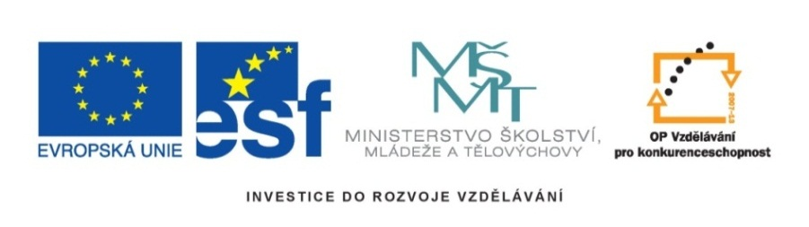
PRACOVNÍ LIST

Název SŠ: | SOU Uherský Brod
Autor: | Bc. Jan Smrtka
Název: | Tachograf
Tematická oblast: | Konstrukce motorového vozidla
Ročník: | 2. – 3.
Číslo projektu: | CZ.1.07/1.5.00/34.0369
Datum vzniku: | Srpen 2012

ANOTACE:
- Záměrem této sady výukových materiálů s názvem Konstrukce motorového vozidla je poskytnout žákům informace potřebné k získání teoretických dovedností pro řízení silničních motorových vozidel. Naučit žáky rozlišit základní pohonné stroje, zařízení a jejich hlavní části, účel, princip činnosti a způsob využití.
- Jednotlivé DUMy (prezentace, pracovní listy a testy) v této sadě popíší postupně tematické oblasti, které jsou probírány v předmětu Motorová vozidla na SOU.
- Konkrétně tento pracovní list je zaměřen na práci s tachografem.

Návod: Tento pracovní list č. 19 navazuje na vědomosti žáků získané ve vyučovacích hodinách.
Pracovní list je možné využít jak k samostatné práci během vyučování, tak k samostatné domácí práci studentů.

Cílová skupina: 17-19 let

Stupeň a typ vzdělání: Motorová vozidla, 2. ročník

Zdroj: Veškeré texty, tabulky, úkoly jsou dílem autora
PRACOVNÍ LIST

TÉMA: Tachograf.
Pracovní list č. 19

Úkol č. 1.
Co je to tachograf, k čemu slouží. Co lze vyčíst ze záznamu tachografu?

Tachograf neboli kontrolní záznamové zařízení složí pro:

Ze záznamu lze vyčíst:

Úkol č. 2
Vyjmenuj základní druhy tachografů. Kde se údaje z tachografu zaznamenávají?

Tachografy jsou:

Údaje jsou zaznamenávány na:

Úkol č. 3
Na přední části záznamového listu (kotoučku) musí řidič do oblasti „ruční záznamy řidiče“ vyplnit:

Úkol č. 4
Přiřaď k piktogramům správné pojmy.



Pracovní pohotovost

Doba řízení

Odpočinek

Jiná práce

ŘEŠENÍ

TÉMA: Tachograf.
Pracovní list č. 19

Úkol č. 1.
Co je to tachograf, k čemu slouží. Co lze vyčíst ze záznamu tachografu?

Tachograf neboli kontrolní záznamové zařízení složí pro:
- indikaci (signalizaci) a záznam údajů o provozu vozidla za určitý časový interval.

Ze záznamu lze vyčíst:
    - ujetou vzdálenost,
    - rychlost jízdy,
    - čas a dobu řízení,
    - pracovní pohotovost,
    - ostatní práce
    - a odpočinek.

Úkol č. 2
Vyjmenuj základní druhy tachografů. Kde se údaje z tachografu zaznamenávají?

Tachografy jsou:
- analogové
- digitální (u nových vozidel od 1.5.2006 v EU jsou povinné)

Údaje jsou zaznamenávány na:
- záznamový list (kotouč)
- čipovou (paměťovou) kartu.

Úkol č. 3
Na přední části záznamového listu (kotoučku) musí řidič do oblasti „ruční záznamy řidiče“ vyplnit:

- Příjmení a jméno.
- Datum a místo začátku a konce použití listu.
- Registrační značku.
- Počet km před odjezdem (po příjezdu, celkový počet ujetých km).

Úkol č. 4
Přiřaď k piktogramům správné pojmy.

Pracovní pohotovost

Doba řízení

Odpočinek

Jiná práce

Pracovní list č.

